**年产3万吨醋酸异丙酯及下游产业链项目**

**环境影响评价**

公众参与说明

编制单位：广西大生新材料有限公司

编制时间：二○二四年十二月

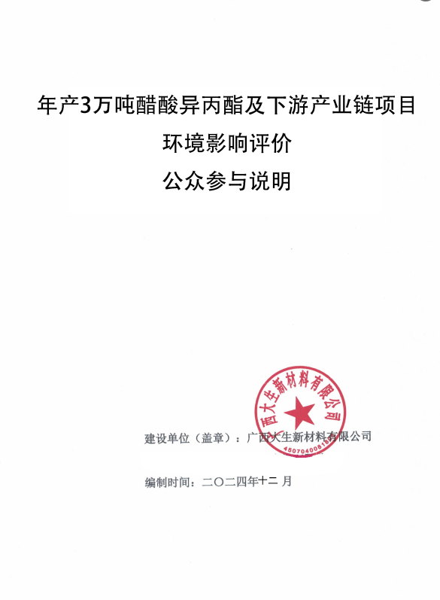

目录

1.概述 4

2.征求意见稿公示情况 6

2.1公开内容及日期 6

2.2公开方式 7

2.3查阅情况 9

2.4公众提出意见情况 10

3.其他公众参与情况 10

4.公众意见处理情况 10

6.其他 10

7.诚信承诺 10

1.概述

公众参与是通过对可能受项目实施影响的个人、单位及社会团体进行实地调查，从而了解公众对项目内容、发展规模及区域主要环境问题的了解和认知程度，使公众关心和参与项目实施的环境保护决策，并能充分发表意见，让项目实施时充分考虑公众的意见，为管理部门的环保管理和决策提供参考依据。为了征求广泛的公众意见和建议，使项目生产时的环境影响减少到最低程度，本次环评开展了公众参与调查。公众参与调查与项目相关信息公开贯穿整个报告书编制过程。

**1、项目公众参与情况**

在进行本项目公众参与时，按照力求普遍，重点突出的原则，确定公众参与的对象。根据本项目的环境影响特点，确定本项目附近居民、村委会及当地相关部门作为主要公众参与对象。

根据《环境影响评价公众参与办法》（生态环境部令第4号），并结合有关建设项目相关信息，制定本项目的公众参与工作方式，方式如下：

（1）公开环境影响评价信息；

（2）公告环境影响评价有关内容；

（3）征求公众意见；

（4）公众意见汇总分析；

（5）公众意见的反馈；

（6）编写公众参与说明。

本次公众参与按照《环境影响评价公众参与办法》（生态环境部令 第4号）要求进行环境影响评价信息公开，通过网上公示，登报纸等形式，充分收集公众意见。

**2、编制依据**

（1）《中华人民共和国环境影响评价法》（2016年9月1日起实施）

（2）《环境影响评价公众参与办法》（生态环境部 部令第4号）

（3）《关于进一步规范和加强建设项目环境影响评价公众参与工作的通知》（桂环发〔2014〕26号）

**3、公众参与工作流程**

本项目环境影响评价公众参与工作流程见图1.1-1。



**图1.1-1 年产3万吨醋酸异丙酯及下游产业链项目公众参与流程图**

调查期间，建设单位在收集了解公众提出的意见后，认为公众所提意见均从环境保护角度出发合情合理，在环保工作方面提供了宝贵的建议，将予以全部采纳。公众参与的调查结果表明，项目实施已经得到了社会各阶层人士的高度关注和公众的一致支持。年产3万吨醋酸异丙酯及下游产业链项目能带动当地的经济和社会效益的发展，但同时也要求建设单位在发展经济的同时，不要忽视对环境的保护，保证环保措施和污染防治资金落实到位，实现污染物达标排放，最大限度减轻对周围环境的影响。建设单位应落实本报告提出的各项环保措施，保证当地居民的生活及区域环境受到最低程度的影响，促进经济增长稳定，构建和谐社会。

2.征求意见稿公示情况

2.1公开内容及日期

**1、公示日期**

在完成本项目环境影响报告书征求意见稿后，建设单位于2024年10月31日在环境影响评价信息公示平台上对环境影响评价征求意见稿进行网络公示。于2024年11月1日及2024年11月2日，在广西主流纸媒《广西法治日报》上对本项目环境影响评价信息进行了登报公示。本项目征求意见稿是基本完成的环境影响报告书，符合《环境影响评价公众参与办法》要求。

**2、公示内容**

（1）建设项目名称、选址选线、建设内容等基本情况；

（2）建设单位名称和联系方式；

（3）环境影响报告书编制单位的名称；

（4）环境影响报告书征求意见稿全文的网络链接及查阅纸质报告书的方式和途径；

（5）征求意见的公众范围；

（6）公众意见表的网络链接；

（7）提交公众意见的方式和途径。

报告书征求意见稿可联系环评单位与建设单位获取或自行下载，网站链接：https://www.eiacloud.com/gs/detail/1?id=41031q9UwA。

**3、合法性及有效性判断**

整个环境影响评价过程中，建设项目公众参与严格按照生态环境部《环境影响评价公众参与办法》（生态环境部令第4号）的有关规定，本次环境影响评价公众参与遵循依法、有序、公开、便利的原则，公开该项目环境影响评价的信息，公开的内容有：环境影响报告书征求意见稿全文的网络链接及查阅纸质报告书的方式和途径、征求意见的公众范围、公众意见表的网络链接、公众提出意见的方式和途径以及公众提出意见的起止时间，征求公众意见。公开信息受体为环境影响评价范围内的公民、法人和其他组织，以及社会群众，具备合法性。

本次环境影响评价信息公示形式包括两种，分别为：在环评公示平台生态环境公示网和环评互联网广西相关区域板块以及环评单位官网上发布环保信息公示；在主流媒体上发布项目公示信息。通过公众参与宣传和调查，周边群众基本对项目有所了解，故本项目公众参与的形式具有有效性。

环保信息公示严格按照相关要求进行，公示内容准确反映建设项目相关信息，公示过程透明有效，调查结果真实可靠。

2.2公开方式

2.2.1网络媒体公示

根据相关法律、文件要求，年产3万吨醋酸异丙酯及下游产业链项目于2024年10月31日在全国建设项目环境信息公示平台（https://www.eiacloud.com/gs/detail/1?id=41031q9UwA）对环境影响评价征求意见稿进行网络公示。公示的网络平台为环评公示平台广西相关区域板块和环评单位官网，因此本项目环境影响评价征求意见稿网络公示的载体选取符合《环境影响评价公众参与办法》要求。网站公示详见图2.2-1。

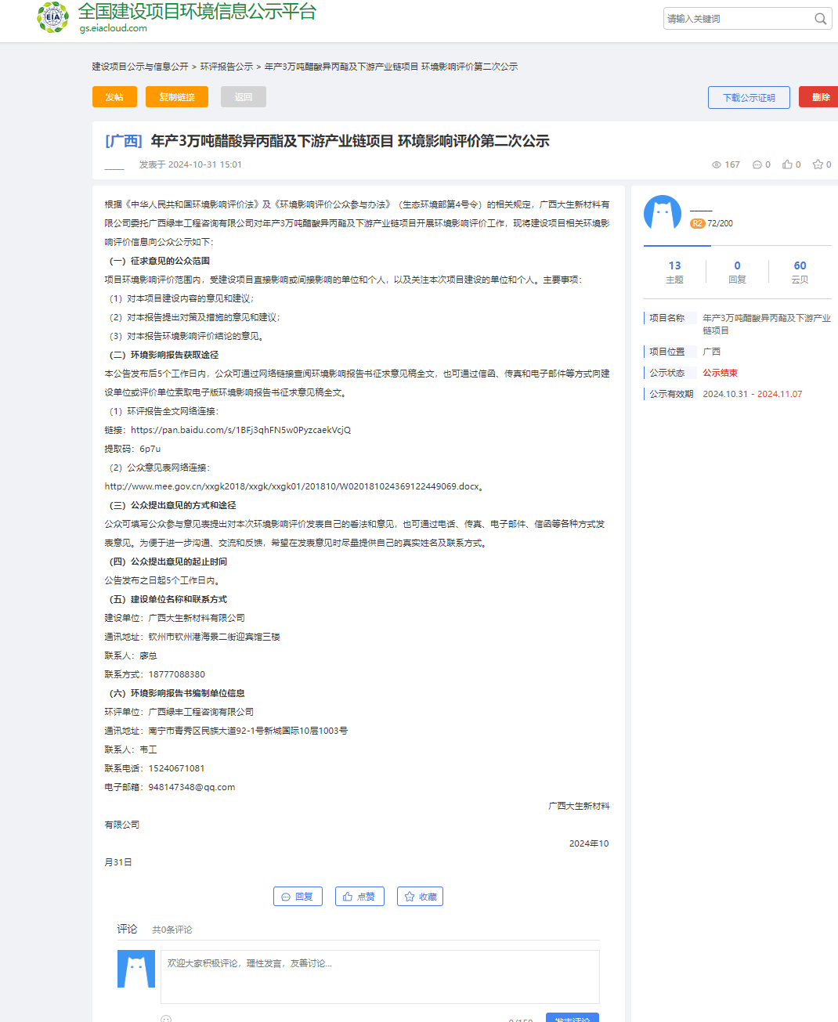

**图2.2-1 全国建设项目征求意见稿公示截图**

2.2.2主流纸媒公示

为了广泛征求公众对本项目建设的环保意见和建议，建设单位于2024年11月1日及2024年11月2日，在广西主流纸媒《广西法治日报》上对本项目环境影响评价信息进行了登报公示。该报纸有较大发行量，受众面广，是本次公众参与调查良好的传播载体。详见图2.2-2、图2.2-3。

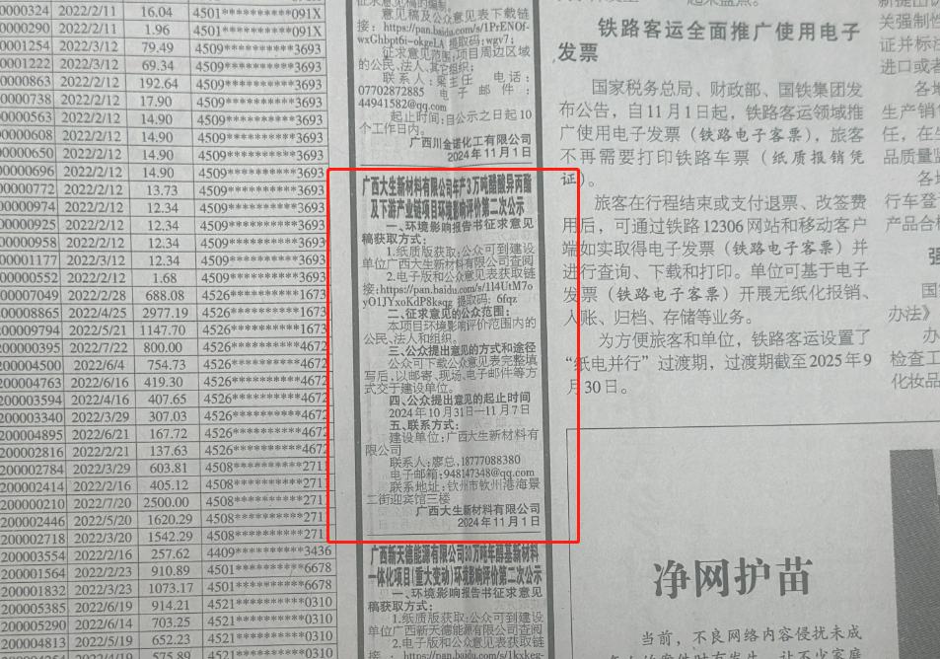

**图2.2-2 环境影响评价公众参与报纸公示（2024.11.1）**

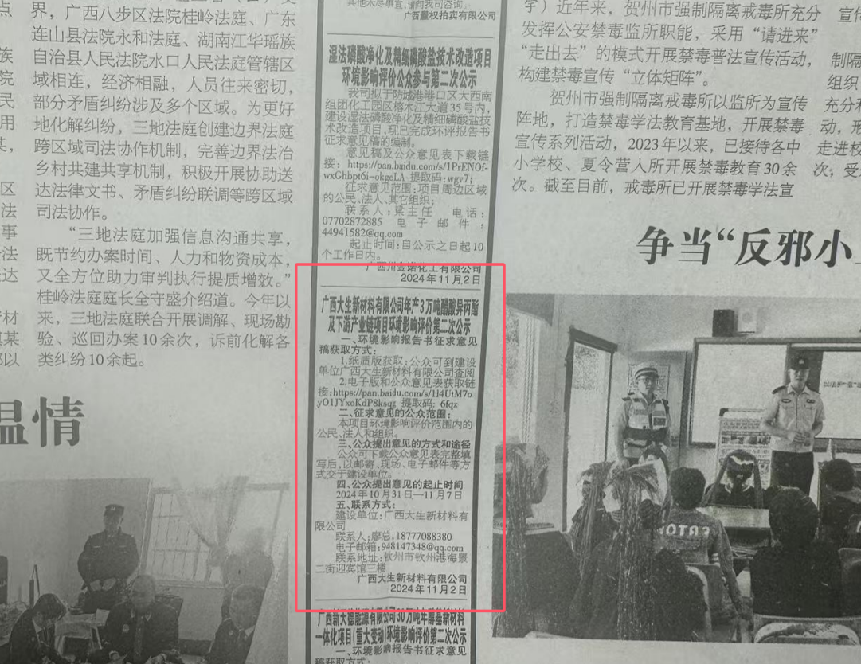

**图2.2-3 环境影响评价公众参与报纸公示（2024.11.2）**

2.3查阅情况

本次征求意见稿公示通过网络媒体、报纸等形式向公众公开了建设项目情况。通过各个渠道进行公示，通过公众参与宣传和调查，社会群众及项目周边群众基本对项目有所了解。

2.4公众提出意见情况

从公众参与征求意见稿公示至收集意见的截止日期，未收到其他公众以电话、信件或电子邮件等任何形式发回的反馈意见。

3.其他公众参与情况

项目公众参与公示期间，通过对收集到的意见汇总分析，公众普遍支持本项目建设，未收到反对意见，因此未进行深入调查。

4.公众意见处理情况

项目征求意见稿公示期间通过网络媒体、报纸等形式向公众公开了建设项目情况，在公示期间未收到任何公众以电话、信件或电子邮件等任何形式发回的反馈意见。

6.其他

年产3万吨醋酸异丙酯及下游产业链项目环境影响报告书及本次环境影响评价相关资料存档于广西南宁市青秀区民族大道92-1号新城国际10层1003号广西绿丰工程咨询有限公司档案室，公众可前往查阅。

7.诚信承诺

我单位已按照《环境影响评价公众参与办法》（生态环境部令第4号）要求，在年产3万吨醋酸异丙酯及下游产业链项目环境影响报告书编制阶段开展了公众参与工作，在环境影响报告书中充分采纳了公众提出的与环境影响相关的合理意见，对未采纳的意见按要求进行了说明，并按照要求编制了公众参与说明。

我单位承诺，本次提交的《年产3万吨醋酸异丙酯及下游产业链项目环境影响评价公众参与说明》内容客观、真实，未包含依法不得公开的国家秘密、商业秘密、个人隐私。如存在弄虚作假、隐瞒欺骗等情况及由此导致的一切后果由广西大生新材料有限公司承担全部责任。

承诺单位：广西大生新材料有限公司

承诺时间：2024年12月18日